Дыхательная гимнастика для детей 2 - 4 лет

Дыхательная гимнастика – здоровьесберегающая технология сохранения и стимулирования здоровья детей дошкольного возраста
Дыхательная гимнастика – это система упражнений, направленная на оздоровление организма. Она способствует насыщению организма кислородом, повышению общего жизненного тонуса ребенка, сопротивляемости и устойчивости к заболеваниям дыхательной системы, нормализует и улучшает психоэмоциональное состояние организма.

Дыхательные упражнения для детей 2 - 4 лет
Эти упражнения развивают дыхательную мускулатуру, речевой аппарат, координацию движений, мышц рук и позвоночника, способствуют правильному ритмичному дыханию .
Упражнение ПУЗЫРИКИ.
Пусть малыш сделает глубокий вдох через нос, надует «щёчки – пузырики» и медленно выдыхает через чуть приоткрытый рот. Повторить 2 – 3 раза.
Упражнение НАСОСИК.
Малыш ставит руки на пояс, слегка приседает – вдох, выпрямляется – выдох. Постепенно приседания становятся ниже, вдох и выдох длительнее. Повторить 3 – 4 раза.
Упражнение ГОВОРИЛКА.
Вы задаёте вопросы, малыш отвечает.
Как разговаривает паровозик? Ту – ту – ту - ту.
Как машинка гудит? Би – би. Би – би.
Как « дышит» тесто? Пых – пых – пых.
Можно ещё попеть гласные звуки: о-о-о-о-ооо, у-у-у-уууу.
Упражнение МЫШКА И МИШКА.
Вы читаете стихотворение, ребёнок выполняет движения.
У мишки дом огромный (выпрямиться, встать на носочки, поднять руки вверх, потянуться, посмотреть наруки, вдох)
У мышки – очень маленький (присесть, обхватить руками колени, опустить голову, выдох с произнесением звука ш-ш-ш)
Мышка ходит в гости к мишке (походить на носочках)
Он же к ней не попадёт.
Упражнение ВЕТЕРОК.
Я ветер сильный, я лечу,
Лечу, куда хочу (руки опущены, ноги слегка расставлены, вдох через нос)
Хочу налево посвищу (повернуть голову налево, губы трубочкой и подуть)
Могу подуть направо (голова прямо, вдох, голова направо, губы трубочкой, выдох)
Могу и вверх (голова прямо, вдох через нос, выдох через губы трубочкой, вдох)
И в облака (опустить голову, подбородком коснуться груди, спокойный выдох через рот)
Ну а пока я тучи разгоняю (круговые движения руками).
Упражнение КУРОЧКИ.
Выполняйте вместе с малышом. Встаньте, наклонитесь, свободно свесьте руки-«крылья» и опустите голову. Произносим: «Так-так-так» и одновременно похлопываем по коленкам - выдох. Выпрямитесь, поднимите руки вверх – вдох.
Упражнение ПЧЁЛКА.
Покажите ребенку, как нужно сидеть: прямо, скрестив руки на груди и опустив голов
Пчёлка сказала: «Жу-жу-жу» (сжимаем грудную клетку и на выдохе произносим: ж-ж-ж, затем на вдохе разводим руки в стороны, расправляем плечи и произносим…)
Полечу и пожужжу, детям мёда принесу (встаёт и, разведя руки в стороны, делает круг по комнате, возвращается на место).
Упражнение ПЕТУХ
Встать прямо, ноги врозь, руки опустить. Поднять руки в стороны - вдохнуть, а затем - хлопнуть ими по бедрам и, выдыхая, произносить «ку-ка-ре-ку».
Упражнение ВЫРАСТИ БОЛЬШОЙ
Встать прямо, ноги вместе, поднять руки вверх. Хорошо потянуться, подняться на носки — вдох, опустить руки вниз, опуститься на всю ступню — выдох. Выдыхая, произносить «у-х-х-х-х».
Упражнение АИСТ
Стоя прямо, разведите руки в стороны, а одну ногу, согнув в колене, вынесите вперед. Зафиксируйте положение на несколько секунд. Держите равновесие. На выдохе опустите ногу и руки, тихо произнося "ш-ш-ш-ш".
Упражнение ДРОВОСЕК
Встаньте прямо, ноги чуть шире плеч. На вдохе сложите руки топориком и поднимите их вверх. Резко, словно под тяжестью топора, вытянутые руки на выдохе опустите вниз, корпус наклоните, позволяя рукам "прорубить" пространство между ногами. Произнесите "бах".
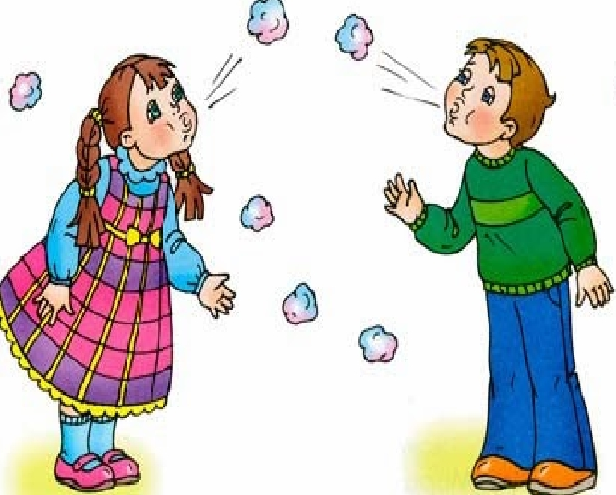
Упражнение СЕРДИТЫЙ ЁЖИК
Встаньте, ноги на ширине плеч. Представьте, как ежик во время опасности сворачивается в клубок. Наклонитесь как можно ниже, не отрывая пятки от пола, обхватите руками грудь, голову опустите, произнеся на выдохе "п-ф-ф" - звук, издаваемый сердитым ежиком, затем "ф-р-р" - а это уже довольный ежик.
Упражнение В ЛЕСУ
Представьте, что вы заблудились в густом лесу. Сделав вдох, на выдохе произнесите "ау". Меняйте интонацию, громкость и поворачивайтесь то влево, то вправо.
Подготовила: Гусева М. А
15.05.2021

